**LC1 : Séparations, purifications, contrôles de pureté**

***Niveau :*** *Lycée*

***Pré-requis :***

*- Montage à reflux*

*- Groupes fonctionnels*

*- Molécules polaires, molécules protiques*

*- Caractéristiques physiques : densité, température de fusion, solubilité*

***REFERENCES :***

*[1] Anne-Sophie BERNARD, Techniques expérimentales en chimie, Dunod, 2018*

*[2] Mireille BLANCHARD-DESCE, chimie organique expérimentale, Hermann, 1987*

Affichage titre leçon sur slide 1

Remarques : Toutes les manipulations sont expliquées dans [2] p.301

**Introduction :** Après une synthèse, plusieurs produits peuvent être formés. En plus de ces produits, il peut rester des réactifs (si la réaction n’est pas totale ou si les produits n’ont pas été introduits dans les proportions stoechiométriques). Cet ensemble de produits est appelé « **brut réactionnel** ». On comprend que dans un grand nombre de cas, à partir du brut réactionnel, il sera intéressant de **séparer** les différentes espèces chimiques, de les **purifier**, et de **contrôler** leur pureté.

-Au cours de cette leçon, nous allons illustrer ces trois aspects à travers la réaction de dismutation du benzaldéhyde (réaction de Cannizzaro).

Réaction de Cannizzaro : (la montrer sur slide 2)

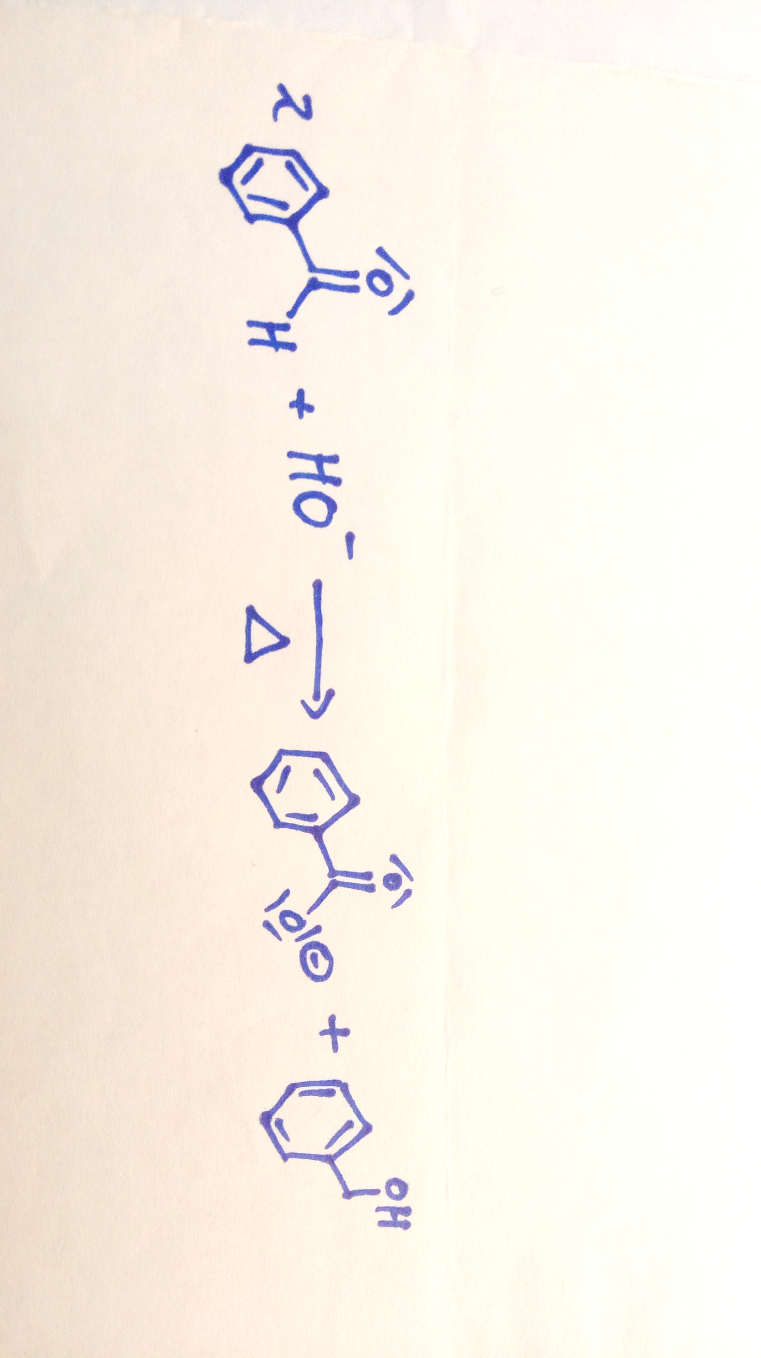

**-Pendant la préparation**, on a réalisé un montage à reflux dont le schéma de principe est représenté sur slide (le montrer ainsi que le protocole sur slide 3).

Transition : On veut extraire du brut réactionnel les deux produits. Il faut avant tout les **séparer**. On va exploiter le fait qu’ils ont des propriétés physiques différentes.

1. **Séparations**
2. **Séparation liquide-liquide**

Principe : (à écrire au tableau) On considère deux solvants non miscibles. Soit un composé chimique peu soluble dans le solvant 1 et très soluble dans le solvant 2. Une extraction liquide-liquide consiste à faire passer ce composé chimique du solvant 1 vers le solvant 2. Pour ce faire on utilise une ampoule à décanter.

-Nous allons illustrer cette méthode dans le cas du brut réactionnel de la réaction de Cannizzaro.

-Ici, on peut remarquer que les ions benzoates (étant des espèces chargées), ont une très grande affinité avec l’eau. Inversement la molécule organique d’acide benzoîque (non chargée + cycle benzénique) a une très bonne affinité avec l’éther diéthylique. 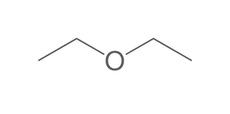

-Ce qui fait qu’un extraction liquide-liquide marche est la **différence de densité entre les deux solvants ainsi** que la **différence de solubilité de l’espèce d’intérêt dans les deux solvants**.

Trois extractions ont été faites en préparation on montrer la troisième au jury en présentant le slide 4.

**EXPERIENCE 1**

-On peut mentionner que l’on sèche la phase organique à l’aide d’un agent déshydratant comme le sulfate de magnésium anhydre par exemple. Ensuite on filtre à l’aide d’un filtre en papier.

Transition : On a pu séparer les deux produits d’intérêt, on va maintenant isoler les produits de leurs solvants.

1. **Séparation d’un produit et de son solvant**

Il y a plusieurs cas à discuter :

* SI le produit d’intérêt est un liquide, soluble dans la phase organique on peut réaliser ce que l’on appelle un **lavage** de la phase organique. Après ce lavage on peut alors évaporer le solvant.

Principe du lavage : (à écrire au tableau) On met en contact la phase d’intérêt avec un autre solvant dont le but va être de solubiliser certaines impuretés afin de les retirer de la phase d’intérêt. La verrerie utilisée est la même que pour une extraction liquide-liquide. En revanche, ici **le produit d’intérêt ne change pas de phase**.

Principe de l’évaporateur rotatif : (à écrire au tableau) On utilise le principe de la distillation qui consiste ici à utiliser la différence de températures d’ébullition du produit d’intérêt et du solvant pour évaporer le solvant. Un système de pompe à vide est installé sur l’appareil afin de diminuer la température d’ébullition du solvant (voir slide 5). A la fin on récupère uniquement l’espèce d’intérêt (aux impuretés près).

* Si le produit d’intérêt est un solide, on peut procéder à un essorage sur fiole à vide
* SI le produit d’intérêt n’est pas solide, on peut le rendre solide en le faisant précipiter. C’est ce que nous allons illustrer toujours dans le cas de la réaction de Cannizzaro. (voir slide 6)

**EXPERIENCE 2**

Transition : Une fois que l’on a séparé les produits, il faut que l’on assure de leur nature en les identifiant mais aussi que l’on vérifie leur pureté.

1. **Identification et contrôle de pureté**
2. **Techniques universelles**

* Chromatographie sur Couche Mince (CCM)

Principe de la CCM : (à écrire au tableau) Lors d’une CCM, le mélange est déposé sur un solide poreux adsorbant que l’on appelle **phase stationnaire** elle-même recouvrant une plaque rigide inerte. La partie inférieure de cette plaque est mise en contact avec un solvant appelé **éluant** qui va pouvoir monter le long de la plaque par capillarité. On parle de **phase mobile** et d’**élution**.

Selon l’affinité (polarité, proticité) entre un composé et le solvant, le solvant et la phase stationnaire et la phase stationnaire et ce composé, le composé est entrainé plus au moins facilement. On comprend qu’à même temps d’élution deux composés chimiques différents auront été entrainés sur un distance $d$ plus ou moins grande inférieure ou égale à $D$, la distance parcourue par le solvant.

Après révélation (par UV par exemple), chaque composé chimique donne lieu à une tache caractérisée par un certain rapport frontal $Rf=\frac{d}{D}$.

(voir slide 7)

**EXPERIENCE 3**

Transition : La CCM n’est pas à proprement parler un contrôle de pureté, néanmoins, elle indique s’il est nécessaire d’en réaliser un (en permettant de voir s’il reste des réactifs par exemple).

1. **Techniques spécifiques**

* Si le composée d’intérêt est liquide, on peut à l’aide d’un **réfractomètre** déterminer son indice de réfraction qui est *a priori* une grandeur qui le caractérise. Si le liquide d’intérêt n’est pas pur, on s’attend à une modification de son indice de réfraction. On a donc une méthode permettant de mettre en évidence la pureté des liquides.
* Un **solide** possède une température de fusion qui lui est propre. On peut mesurer sa température de fusion à l’aide d’un banc Köffler pour voir si celle-ci est égale à la température de fusion tabulée.

On fait un étalonnage du banc Köffler puis on fait la mesure de la température de fusion du cristal obtenu après essorage et séchage à l’étuve. **La température de fusion tabulée pour l’acide benzoïque est de 122,4°C**.

**EXPERIENCE 4**

Celle-ci sera probablement inférieure à la valeur tabulée -> présence d’impuretés. Si elle est supérieure, cela veut probablement dire qu’il reste du solvant.

Transition : Nous avons vu à travers la dernière expérience que les produits obtenus n’étaient pas toujours purs qu’on le voudrait. Dans un troisième et dernier temps nous allons montrer comment remédier à cela.

1. **Purifications**
2. **Purification des solides**

Principe de la recristallisation : (à écrire au tableau) Une recristallisation consiste à **solubiliser à chaud** un composé solide impur **dans un minimum de solvant dans lequel le solide est insoluble à froid**. En refroidissant, le composé recristallise débarrassé des impuretés qui elles restent en solution.

Il faut donc que les **impuretés soient solubles** dans le solvant de recristallisation **à chaud comme à froid**.

(voir slide 7)

Procéder à la recristallisation et mesurer nouvelle température fusion avec moitié recristalliser pendant préparation.

**EXPERIENCE 5**

1. **Purification des liquides**

* Si le produit à purifier est liquide on peut procéder à une **distillation**. Comme il a été dit précédemment, dans ce procédé on utilise la différence de températures d’ébullition du produit et des impuretés. Les vapeurs sont principalement constituées du composé le plus volatil

Les montages d’une distillation ainsi que d’une distillation fractionnée sont représentés sur le slide 8.

A l’aide d’une colonne à distiller (comme la colonne Vigreux par exemple), qui agit comme un gradient de température, permet de réaliser des distillations simples successives. Des équilibres liquide-vapeur successifs s’établissent le long de la colonne. Ces distillations successives permettent d’obtenir un distillat plus pur.

**Conclusion :** Résumer leçon, puis ouverture sur techniques plus poussée comme spectroscopie (IR, UV-visible, RMN) et ouverture sur séparation espèces possédant mêmes propriétés physiqes (exemple : racémique -> supports chromato-chiraux)